73. sat: Mjerenje dužine, str. 72. i 73.
Vježbanje nastavnih sadržaja
UPUTA ZA UČENIKE
Otvori zbirku zadataka Matematika 2 na 72. i 73. stranici.

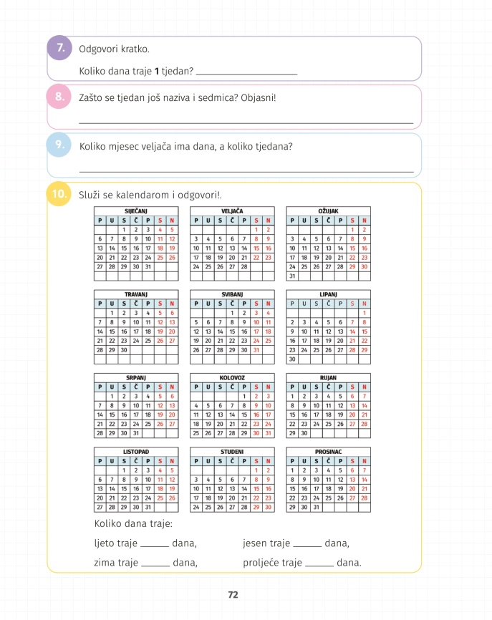 | 7. Pročitaj i riješi zadatak.  8. Koji broj se krije u riječi sedmica?  9. Pročitaj i riješi zadatak. Pokušaj ne koristiti kalendar.  10. Pomoću kalendara riješi zadatak. Znaš li od kada do kada traje koje godišnje doba? Označi te datume na kalendaru i prebroji dane. Koje godišnje doba ima najviše, a koje najmanje dana? Ako trebaš pomoć, zaviri u udžbenik iz Prirode i društva.
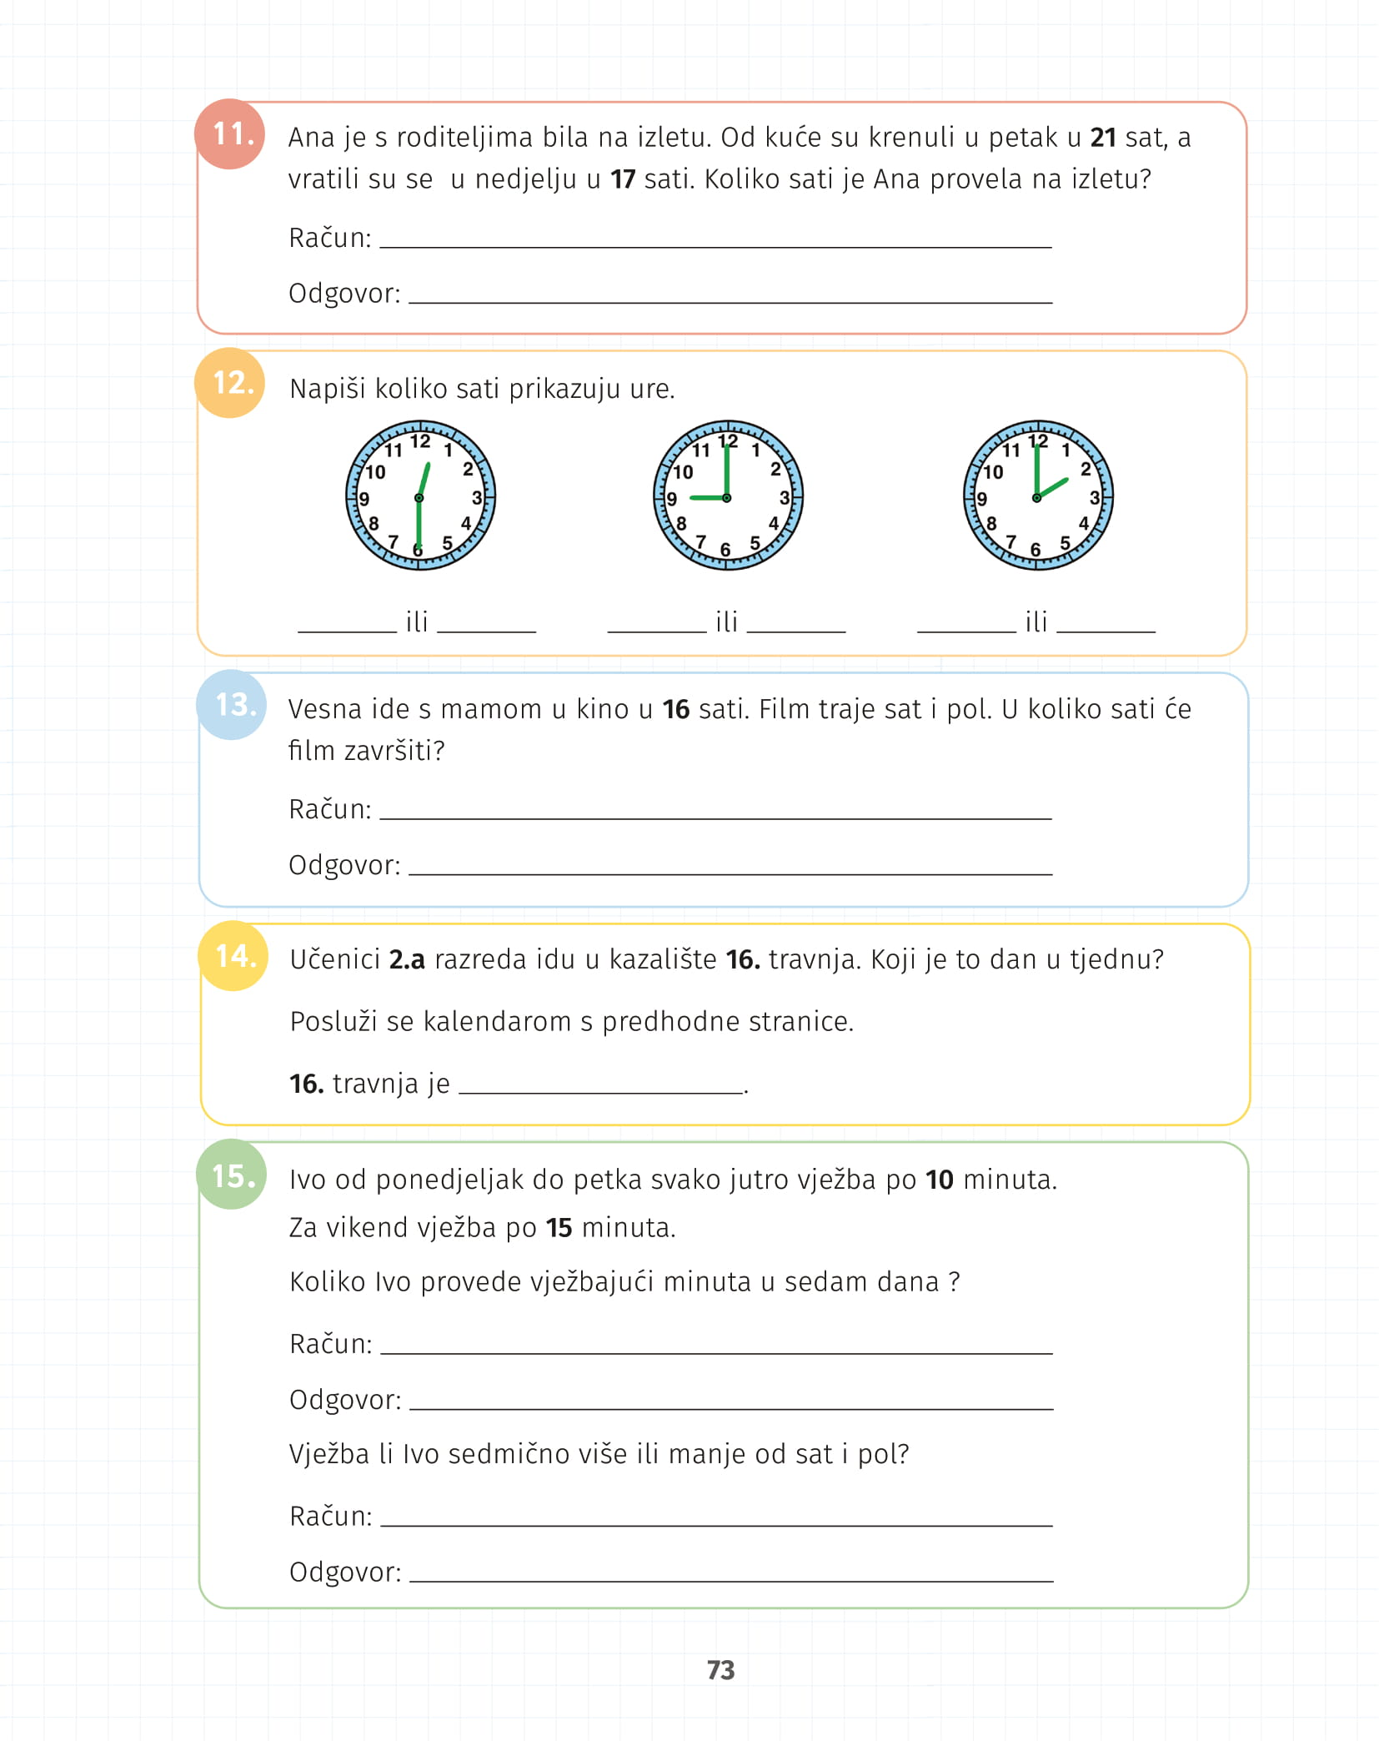 | 11. Pažljivo čitaj zadatak. Koji je cijeli dan Ana provela na izletu? Koliko je to sati? Koliko je sati preostalo u petak, a koliko je „potrošila“ u nedjelju?  12. Prisjeti se kako gledamo na sat. Napiši koliko je sati ako pokazuje vrijeme prijepodne i poslijepodne (na primjer 7 sati i 19 sati).  13. Pažljivo čitaj i riješi zadatak.  14. Pažljivo čitaj i riješi zadatak.  15. Pročitaj zadatak i izračunaj koliko minuta u tjednu Ivo vježba. Nakon toga razmisli je li to više od jednog i pol sata? Preračunaj minute u sate i minute.

